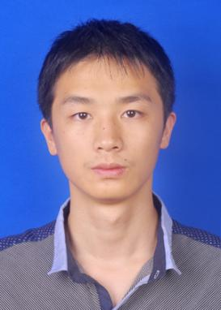

**自我评价（Self-assessment）**

* 以个人学习为主，具备基本的软件编码能力
* 工作细致认真、尽心尽力；
* 有较强的逻辑思维能力，善于分析、归纳、解决问题；
* 有较强的沟通技巧及团队合作精神，组织协调能力，较强的责任感及进取精神；
* 对图像处理技术有浓厚兴趣，喜欢并不断学习新技术。
* 熟练掌握JAVA/J2EE，简单使用python语言；
* 有大量Web开发经历，熟练使用 Spring，Struts2， MyBatis等流行开源框架；
* CET-4成绩553，CET-6成绩568

**技能证书（Skills）**

* **目前专业排名7/99，常年保持专业前10%**
* 代数与几何：92 大学物理IV：91.6
* 工科数学分析：94 概率论与数理统计：90.5
* 数据库系统：91.8 计算机网络：90
* 编译原理：87.6 操作系统：83.8

**主要课程成绩（Grades）**

姓 名：林爽

民 族：汉

电 话：17745135359

邮 箱：549717794@qq.com

出生年月：1997.01.04

政治面貌：共青团员

学院专业：计算机软件工程

学 历：本科

**个人信息（Personal Info）**

**林爽的个人简历**

**学习经历（Learning experience）**

* **2015.09-2017.03**
* 先后加入阿里巴巴俱乐部，极客学院俱乐部学习
* **2017.04-2017.06**
* 短暂加入WI输入法实验室学习移动开发，主要工作负责输入法官网维护更新
* **2017.07-2017.09**
* 参加东软夏季学期实习，完成作品优异，名列前茅
* **2018.05-至今**
* 跟随范国祥老师进行项目开发